 | GŁÓWNY URZĄD STATYSTYCZNY  Notatka informacyjna | Warszawa, 12.07.2017

Działalność lecznicza zakładów lecznictwa uzdrowiskowego
i stacjonarnych zakładów rehabilitacji leczniczej w 2016 r.
Na koniec 2016 r. działalność leczniczą prowadziło 277 zakładów lecznictwa uzdrowiskowego
i 21 stacjonarnych zakładów rehabilitacji leczniczej. Wśród zakładów lecznictwa uzdrowiskowego funkcjonowało 48 szpitali uzdrowiskowych (w tym 7 dla dzieci), 196 sanatoriów uzdrowiskowych (w tym 3 dla dzieci
i 1 sanatorium w urządzonym podziemnym wyrobisku górniczym), 15 przychodni uzdrowiskowych
i 18 samodzielnych zakładów przyrodoleczniczych obsługujących kompleksy uzdrowiskowe.
Wykres 1. Liczba zakładów lecznictwa uzdrowiskowego
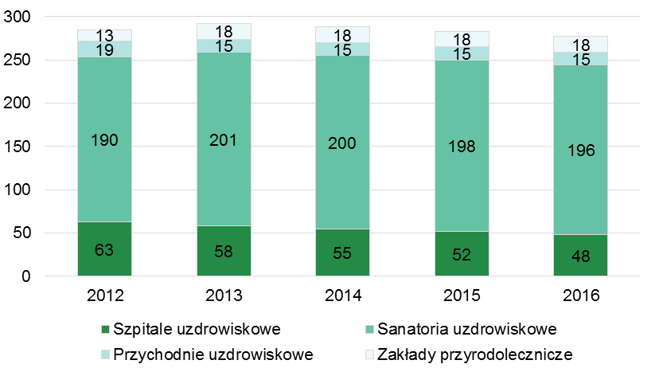
Mapa 1. Rozmieszczenie łóżek zakładów lecznictwa uzdrowiskowego według województw
Na koniec 2016 r. stacjonarną opiekę uzdrowiskową zapewniały 244 zakłady (szpitale i sanatoria uzdrowiskowe), które dysponowały 44,1 tys. łóżek. Na leczeniu w trybie stacjonarnych w ciągu roku przebywało 737,1 tys. kuracjuszy, niespełna o 1% więcej niż w 2015 r. Kobiety stanowiły 61,1%, pacjentów leczonych stacjonarnie, natomiast osoby w wieku 65 lat i więcej - 45,5%.
Tablica.1 Działalność szpitali uzdrowiskowych i sanatoriów uzdrowiskowych
Wyszczególnienie | 2015 | 2016
Placówki ogółem (stan w dniu 31 XII) | 250 | 244
szpitale uzdrowiskowe | 52 | 48
sanatoria uzdrowiskowe | 198 | 196
Łóżka ogółem w tys. (stan w dniu 31 XII) | 43,9 | 44,1
szpitale uzdrowiskowe | 9,1 | 8,3
sanatoria uzdrowiskowe | 34,8 | 35,8
Pacjenci/kuracjusze leczeni w opiece stacjonarnej ogółem w tys. | 731,5 | 737,1
szpitale uzdrowiskowe | 133,0 | 123,8
sanatoria uzdrowiskowe | 598,5 | 613,3
Średnia liczba dni pobytu pacjentów stacjonarnych | 16,7 | 16,9
szpitale uzdrowiskowe | 19,6 | 19,5
sanatoria uzdrowiskowe | 16,1 | 16,4
Pacjenci/kuracjusze leczeni w opiece ambulatoryjnej ogółem w tys. | 26,1 | 26,3
szpitale uzdrowiskowe | 2,7 | 3,3
sanatoria uzdrowiskowe | 23,4 | 23,0

Wśród ogółu kuracjuszy leczonych stacjonarnie było 6,6% cudzoziemców (o 7,2% mniej niż przed rokiem). Podobnie jak w latach ubiegłych 93% cudzoziemców przebywało w uzdrowiskach dwóch województw: zachodniopomorskiego i dolnośląskiego.
Ponad połowa pacjentów leczonych w opiece stacjonarnej korzystała z dofinansowania pobytu ze środków Narodowego Funduszu Zdrowia, natomiast ponad 1/3 kuracjuszy stanowili pacjenci pełnopłatni.
Wykres 3. Finansowanie/dofinansowanie pobytów pacjentów stacjonarnych w szpitalach i sanatoriach uzdrowiskowych
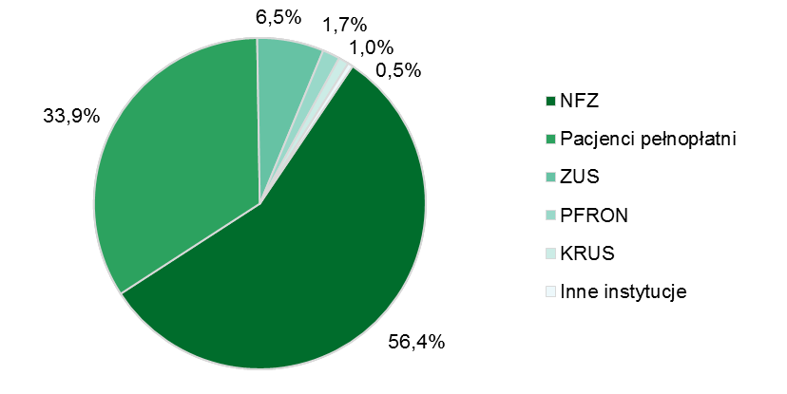
W 2016 r. z leczenia w trybie ambulatoryjnym w zakładach lecznictwa uzdrowiskowego skorzystało łącznie 74,7 tys. kuracjuszy (o 6,3% więcej niż w 2015 r.), z czego 65% kuracjuszy to pacjenci przychodni uzdrowiskowych i zakładów przyrodoleczniczych.
W 2016 r. w zakładach lecznictwa uzdrowiskowego wykonano 36,9 mln różnorodnych zabiegów leczniczych (o 3,9% więcej niż przed rokiem). Najczęściej udzielano zabiegów przyrodoleczniczych (27%), wśród których dominowały zabiegi borowinowe (10,6%) oraz kąpiele mineralne (8,5%). Popularne były również zabiegi kinezyterapii (20,6%) i elektrolecznictwo (12,6%) oraz masaże (10,3%).
Wykres 4. Rodzaje zabiegów leczniczych wykonywanych w zakładach lecznictwa uzdrowiskowego
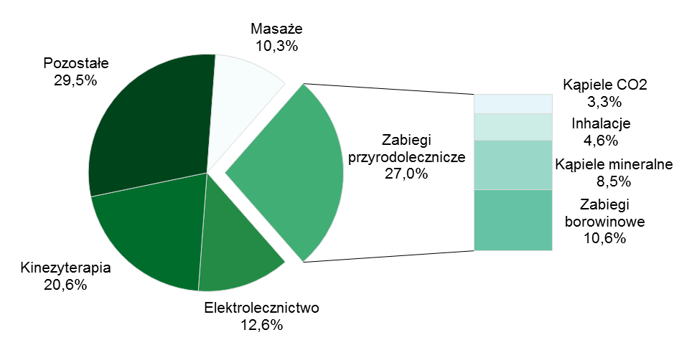

Na koniec 2016 r. funkcjonowało 21 stacjonarnych zakładów rehabilitacji leczniczej. Zlokalizowane były zarówno na obszarze gmin uzdrowiskowych, jak i poza ich granicami. Dysponowały one 2,7 tys. łóżek i przyjęły 57,4 tys. pacjentów.
Tablica.2 Działalność stacjonarnych zakładów rehabilitacji leczniczej
Wyszczególnienie | 2015 | 2016
Placówki ogółem (stan w dniu 31 XII) ……….................…...................... | 21 | 21
Łóżka ogółem w tys. (stan w dniu 31 XII) ............................................... | 2,5 | 2,7
Pacjenci leczeni w opiece stacjonarnej ogółem w tys. ............................ | 32,5 | 50,6
Średnia liczba dni pobytu pacjentów stacjonarnych ............................... | 15,8 | 13,7
Pacjenci leczeni w opiece ambulatoryjnej ogółem w tys. ........................ | 4,3 | 6,7

Uwagi metodyczne
- Notatkę opracowano na podstawie wyników badania GUS realizowanego na formularzu ZD-2 Sprawozdanie z lecznictwa uzdrowiskowego, stacjonarnych zakładów rehabilitacji leczniczej oraz na podstawie danych otrzymanych z Ministerstwa Spraw Wewnętrznych i Administracji i pochodzących ze sprawozdania resortowego MSWiA-45.
- Badanie obejmuje zakłady lecznicze zarejestrowane w Rejestrze Podmiotów Wykonujących Działalność Leczniczą.
- Zakład lecznictwa uzdrowiskowego to zakład leczniczy, w którym podmiot leczniczy wykonuje działalność leczniczą w rodzaju ambulatoryjne lub stacjonarne i całodobowe świadczenia zdrowotne w rozumieniu przepisów o działalności leczniczej, działający na obszarze uzdrowiska, utworzony w celu udzielania świadczeń zdrowotnych z zakresu lecznictwa uzdrowiskowego albo rehabilitacji uzdrowiskowej, w ramach kierunków leczniczych i przeciwskazań ustalonych dla danego uzdrowiska, w szczególności wykorzystujących warunki naturalne uzdrowiska przy udzielaniu świadczeń zdrowotnych.
- Zakładami lecznictwa uzdrowiskowego są: szpitale uzdrowiskowe, sanatoria uzdrowiskowe, szpitale uzdrowiskowe dla dzieci i sanatoria uzdrowiskowe dla dzieci, przychodnie uzdrowiskowe, zakłady przyrodolecznicze, szpitale i sanatoria w urządzonych podziemnych wyrobiskach górniczych.
- Dane o: szpitalach uzdrowiskowych podano razem ze szpitalami dla dzieci, sanatoriach uzdrowiskowych łącznie z sanatoriami dla dzieci oraz z sanatorium w urządzonym podziemnym wyrobisku górniczym.
- Stacjonarne zakłady rehabilitacji leczniczej objęte badaniem ZD-2 to placówki działające poza obszarem uzdrowiska lub na jego obszarze. Są to m.in. zakłady lecznicze, które zostały zarejestrowane
w Rejestrze Podmiotów Wykonujących Działalność Leczniczą z wykorzystaniem kodu specjalności typowego dla zakładów rehabilitacji leczniczej działających w trybie ambulatoryjnym, które jednakże zarejestrowały łóżka i prowadzą działalność stacjonarną.

Więcej informacji o działalności leczniczej zakładów lecznictwa uzdrowiskowego i stacjonarnych zakładów rehabilitacji leczniczej zostanie zaprezentowanych w wydawanej corocznie publikacji branżowej GUS „Zdrowie i ochrona zdrowia w 2016 r.”, której wydanie planowe jest w grudniu br. Publikacja będzie zawierała syntezę wyników badań dotyczących infrastruktury i funkcjonowania systemu opieki zdrowotnej, prowadzonych w ramach Polskiej Statystyki Publicznej, uwagi metodyczne i obszerny aneks tabelaryczny.

Opracowanie merytoryczne:  Urząd Statystyczny w Krakowie  Ośrodek Statystyki Zdrowia i Ochrony Zdrowia  Joanna Jurek  tel.: (+48 12) 36 10 138  e-mail: j.jurek@stat.gov.pl | Rozpowszechnianie:  Rzecznik Prasowy Prezesa GUS  Karolina Dawidziuk  tel.: (+48 22) 608 30 09, (+48 22) 608 34 75  kom.: 695 255 011  e-mail: rzecznik@stat.gov.pl

Więcej na:
http://stat.gov.pl/obszary-tematyczne/zdrowie/
http://swaid.stat.gov.pl/SitePagesDBW/ZdrowieOchronaZdrowia.aspx
https://bdl.stat.gov.pl/BDL/start

